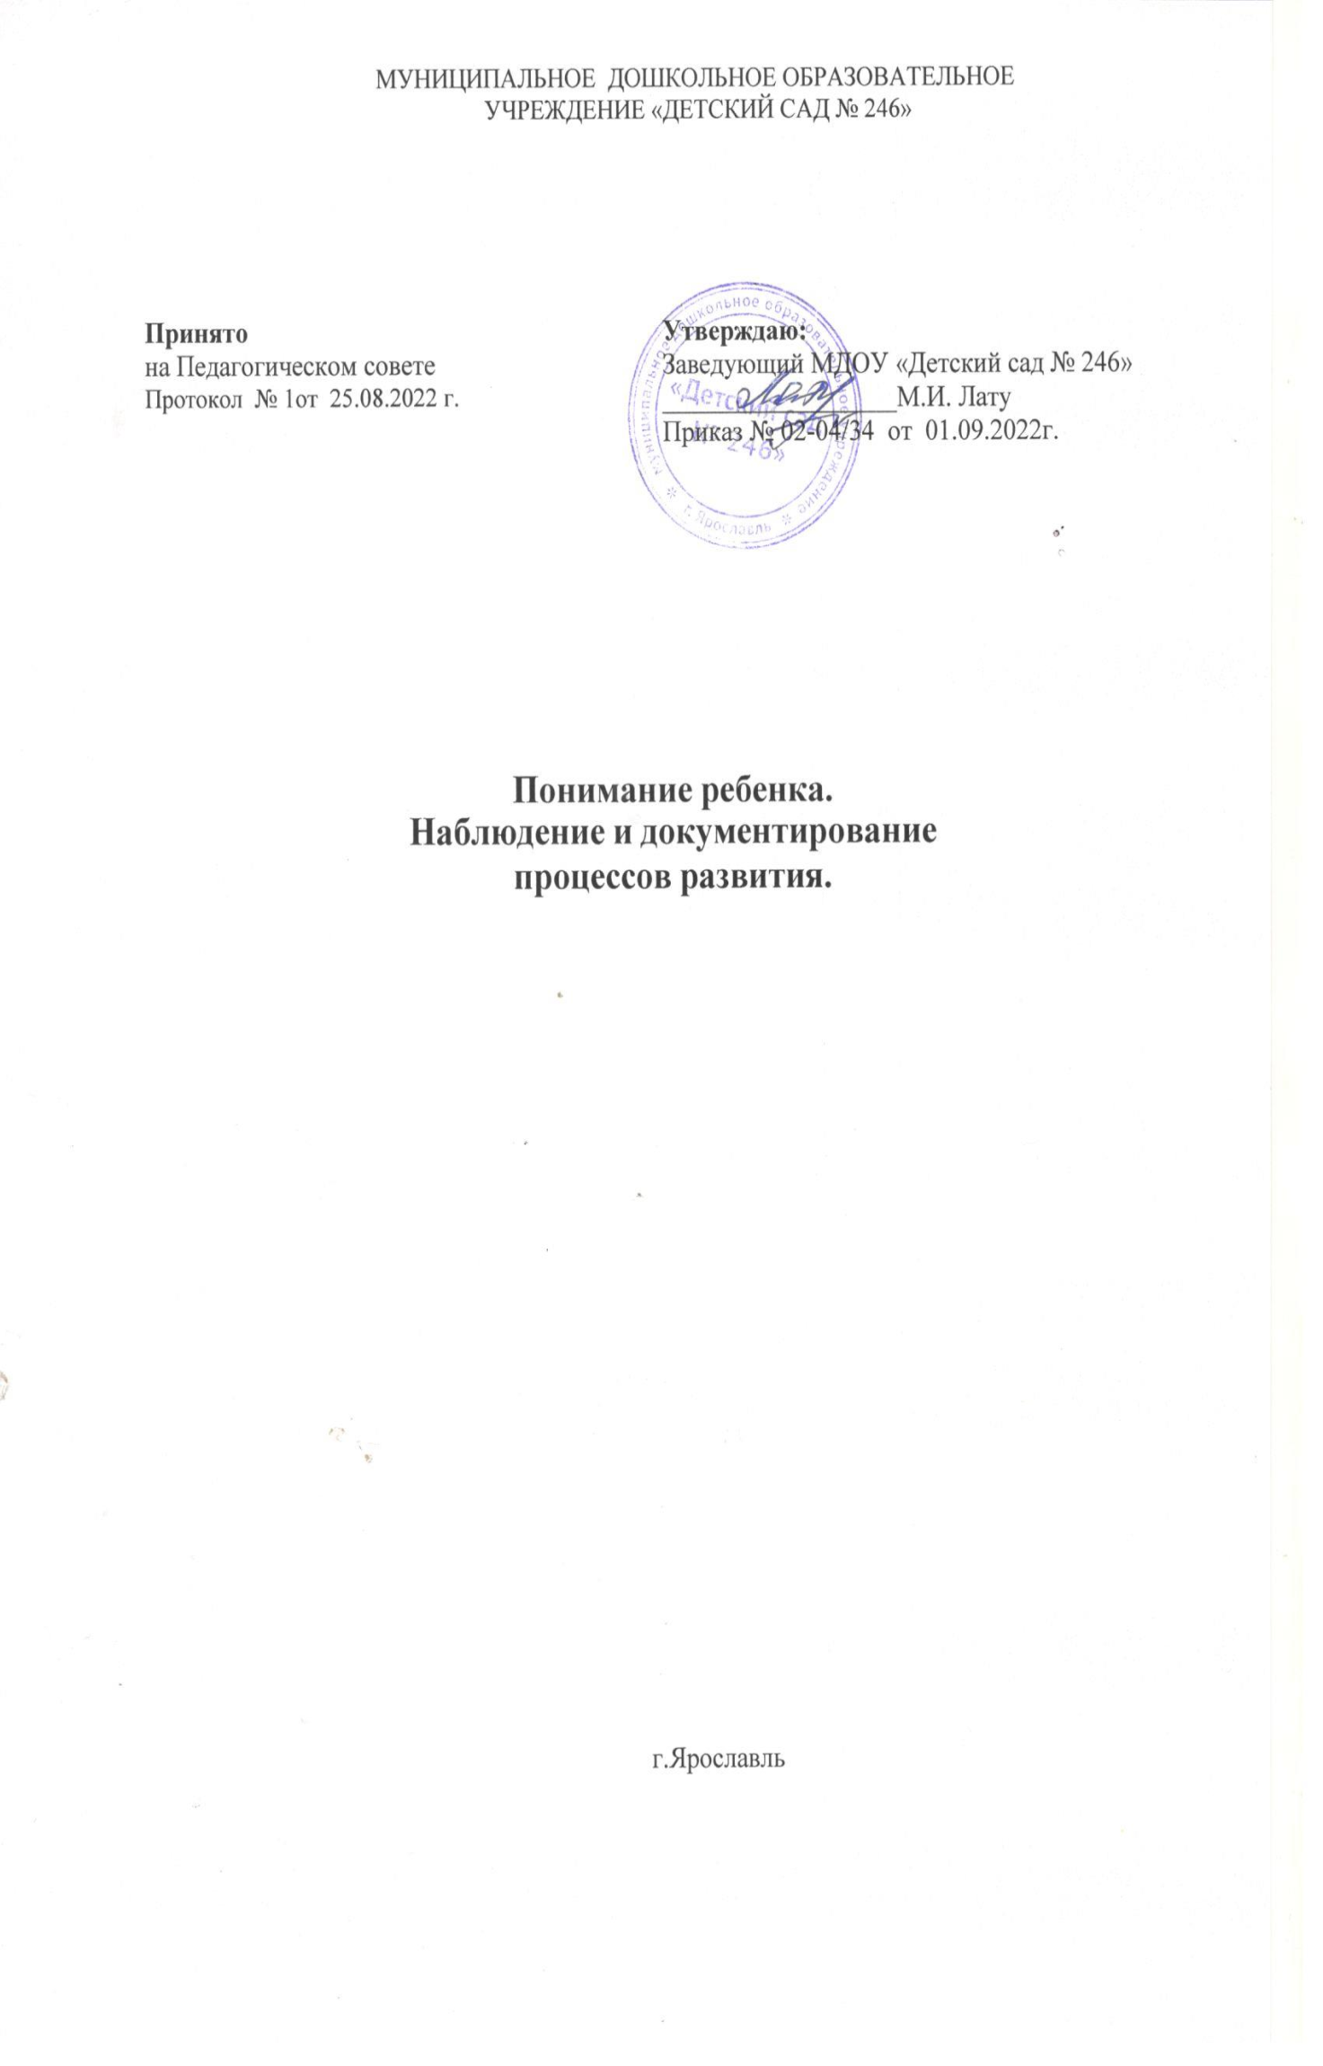

Сейчас в дошкольном образовании происходят большие изменения. Дошкольное образование - это первый уровень, первая ступень общего образования в соответствии с Федеральным законом «Об образовании в Российской Федерации». Оно в отличие от общего образования является необязательным, но является ключевым в развитии ребенка.
В связи с выходом Федерального государственного образовательного стандарта меняются и требования к дошкольному образованию. Федеральный государственный образовательный стандарт предъявляет требования к структуре образовательной программы дошкольного образования и ее объему, к условиям реализации основной образовательной программы дошкольного образования и к результатам освоения основной образовательной программы дошкольного образования.
Одной из задач Федерального государственного образовательного стандарта является «создание благоприятных условий развития детей в соответствии с их возрастными и индивидуальными особенностями и склонностями, развитие способностей и творческого потенциала каждого ребёнка как субъекта отношений с самим собой, другими детьми, взрослыми и миром» (п.1.4).
Дошкольный возраст уникален тем, что в этот период закладываются основы личностного развития: физического, интеллектуального, эмоционального, коммуникативного. Ребенок начинает осознавать себя и своё место в этом мире. При этом он должен иметь равные возможности для личностного развития. Для дошкольника очень важно отношение окружающих людей к его достижениям. Необходимо в этот период формировать и поддерживать индивидуальные достижения детей, создавать атмосферу, в которой они могут демонстрировать свои успехи.
Для начала обратимся к словарю Ожегова С.И. и рассмотрим понятие
«достижение». «Достижение - это положительный результат каких-нибудь усилий, успех».
Как же выявить положительный результат в дошкольной образовательной организации?
Согласно Федеральному закону «Об образовании в Российской Федерации» достижения «не являются основой объективной оценки соответствия установленным требованиям образовательной деятельности и подготовки детей» (ст.11.2) и «освоение Программы не сопровождается проведением промежуточных аттестаций и итоговой аттестации воспитанников» (ст.64). В Федеральном государственном образовательном стандарте оговаривается результаты освоения Программы. Они «представлены в виде целевых ориентиров дошкольного образования, которые представляют собой возрастные характеристики возможных достижений ребёнка на этапе завершения уровня дошкольного образования» (п.4.1), которые «не подлежат непосредственной оценке, в том числе, в виде педагогической диагностики

(мониторинга), и не являются основанием для их формального сравнения с реальными достижениями детей» (п.4.3).
Таким образом, требования Стандарта не предполагают никакой аттестации воспитанников. Но как понять, насколько успешен процесс развития ребенка.
В Федеральном государственном образовательном стандарте прописаны требования к условиям реализации основной образовательной программы дошкольного образования. «Для решения образовательных задач может проводиться оценка индивидуального развития детей. Такая оценка производится педагогом в рамках педагогической диагностики (или мониторинга). Результаты педагогической диагностики (мониторинга) могут использоваться исключительно для решения образовательных задач: индивидуализации образования (в том числе поддержки ребёнка, построения его образовательной траектории или профессиональной коррекции особенностей его развития); оптимизации работы с группой детей (п.3.2.3).
В дошкольном возрасте ребенок развивается стремительно. Поэтому увидеть «зону ближайшего развития», оценить достижения ребенка и спроектировать индивидуальный маршрут дошкольного развития для каждого ребенка - важная задача педагогической диагностики. Результаты педагогической диагностики используются для выявления сильных сторон ребенка и определят путь его развития.
Основным методом педагогической диагностики является наблюдение, которое осуществляется в образовательной деятельности, в режимных моментах, во взаимодействии ребенка со взрослыми и детьми и самостоятельной деятельности. Целью педагогической диагностики становится содержательная характеристика наблюдаемого явления. В свою очередь педагог оценивает не ребенка, а качество и эффективность своей педагогической деятельности, которая направлена на создание условий для индивидуального развития каждого ребенка. Так же важно, чтобы диагностика выявляла динамику развития ребенка, способы и приемы, направленные на создание условий для социальной ситуации развития, соответствующей специфике дошкольного возраста.
Социальная ситуация развития - сложившаяся система взаимоотношений ребенка с окружающим социальным миром, представленным, в первую очередь, взрослыми и другими детьми.
Социализация предполагает развитие у дошкольника потребность в мотивации достижений. Ребенок испытывает гордость за свои достижения. Но ребенок должен знать, если у него что - то не получается, то возможности его развиваются. Завтра он сделает то, чего не смог сегодня.
Наша задача, как педагогов состоит в том, чтобы дать возможность ребенку пережить радость достижения, осознать свои возможности, поверить в себя. Индивидуальные достижения могут быть кратковременными, частыми и длительными, сиюминутными, устойчивыми, связанные со всей жизнью и деятельностью. Чем реже эти достижения, тем они ценнее.
Хвалить и поддерживать ребенка нужно, но если трехлетний малыш еще

поверит, что его рисунок «самый-самый...», а поделка - «самая лучшая...», то уже первокласснику уже не скажешь , что его работа «самая красивая..», если занял последнее место в состязании. В результате похвала обесценивается. Ребенка можно и нужно любить, а вот хвалить стоит только за дело.
В дошкольном возрасте ребенок очень чувствителен к оценке его деятельности со стороны значимых взрослых (родителей, близких родственников, педагога). Для ребенка важна не только положительное одобрение, такие как «молодец», «умница», но и другие способы оценки его индивидуальных достижений.
Способы индивидуальных достижений различны. Для фиксации достижений воспитанников используются такие формы работы, например, оформление альбома «Успехи ребенка», где запечатлены рабочие моменты.
Проведение различных конкурсов (конкурс чтецов, конкурс рисунков, поделок) на различную тематику, требует от детей хорошей подготовки. А награда за хорошую работу - это грамоты или благодарности, которые вручают при всех.
Выполнив задание, ребенок прикрепляет кружок, взрослый зачитывает фразу: «Можешь лучше», «Молодец» и другие. По окончанию ребенок получает соответствующий значок.
Участие в групповых праздниках, спортивных олимпиадах, выставках развивают не только эмоциональную сферу, но и формируют уверенность в себе и в своих силах, самостоятельность, активность и инициативность.
Организация совместных проектов «Я хочу вам рассказать» открывают для детей возможность самостоятельно добывать знания, презентовать свою работу, проводить мастер-класс для сверстников. После проекта можно выпустить газету, стенгазету или коллажа - это станет результатом индивидуальных достижений детей. Главное отыскать в детях сильную сторону и отметить ее.
Некоторые дети имеют яркие способности, талант, которые мы должны поддержать и сохранить. Для таких детей целесообразно проводить индивидуальные выставки рисунков, выступления на тему «Мои увлечения»,
«Мои спортивные достижения», где ребенок может продемонстрировать свои успехи. Как правило, потом присоединяются и другие дети.
Очень важно, когда ребенок чувствует, что его готовы выслушать, принять таким какой он есть, что он кому-то может помочь. Успешность каждого объединяет коллектив.
Например, при организации тематической выставки «Здоровая пища», у детей может появиться желание приготовить самим несложное блюдо. Здесь от работы каждого зависел конечный результат. Результат вызвал бурю эмоций и был с удовольствием съеден.
Важное место занимает участие родителей. Это и выполнение совместных работ. Для этого необходимо устанавливать партнерские отношения с родителями. Выполняя задание с детьми, родители обращают внимание на то, что получается или не получается у ребенка, видят его успехи и предпочтения. Необходимо стимулирование и мотивация - фиксирование

участия воспитанников в разных мероприятиях, это наклейки в тетрадях. В конце они подсчитывались и награждались небольшими призами и книгами. Так же достижения фиксируются в портфолио группы.
Портфолио ребенка сбор всего, а доказательство того, что достигнуто ребенком, что это папка-накопитель, в которую целенаправленно собирается информация о ребенке, помещаются различные материалы, свидетельствующие о результатах и достижениях ребенка, которая комплексно отражает его усилия, успехи и достижения в разных сферах развития, «копилка» личных достижений ребенка в разных видах деятельности, его успехов, положительных эмоций, возможность еще раз пережить приятные моменты своей жизни. Портфолио в бумажном виде
Портфолио дошкольника должно привлекать ребенка. Было бы отлично, если бы оно предметом личной гордости каждого ребенка. Можно сказать, что портфолио «Книга о самом себе», которая не просто красочная, но и включает в себя информацию о ребенке, всевозможные его достижения ребенка. Все это, напоминает ему, каким он был раньше, помогает наглядно увидеть, насколько он вырос, в чем проявились его способности.
Занимаясь в спортивных кружках, музыкальных и танцевальных школах, различных студиях, многие дети достигают значительных успехов. Некоторые сидят дома и занимаются любимым делом. Конечно же, эти виды деятельности не должны оставаться без внимания. Будь это мимолетное хобби или серьезное увлечение ребенка, не столь важно. Главное, чтобы ребенок занимался этим видом деятельности с большим интересом и при этом сознательно стремился достичь определенных результатов.
После выпуска ребенка из дошкольной организации портфолио вручается ребенку. Это подарок на долгую память ему и его родителям.
Использование данных форм работ способствует развитию у детей положительных волевых качеств, стремлению получать новые знания, формированию адекватной самооценки, позволяет фиксировать успехи детей во времени и в пространстве, осуществлять обратную связь между детским садом и родителями.

ООП ДОО предусмотрены уровни системы оценки качества:
- диагностика развития ребенка, используемая как профессиональный инструмент педагога с целью получения обратной связи от собственных педагогических действий и планирования дальнейшей индивидуальной работы с детьми по Программе;
- внутренняя оценка, самооценка;
- внешняя оценка, в том числе независимая профессиональная и общественная оценка.
Оценка индивидуального развития детей педагогом проводится в рамках педагогической диагностики (оценки индивидуального развития детей, связанной с оценкой эффективности педагогических действий и лежащей в основе их дальнейшего планирования).

Педагогическая диагностика проводится в ходе наблюдений в режимные моменты и в специально организованной образовательной деятельности.
ООП ДОО предусмотрена система мониторинга динамики развития детей, динамики их образовательных достижений, основанная на методе наблюдения и включающая:
- педагогические наблюдения, связанные с оценкой эффективности педагогических действий с целью их дальнейшей оптимизации;
- детские портфолио, фиксирующие достижения ребенка в ходе образовательной деятельности;

Они позволяют фиксировать индивидуальную динамику и перспективы развития каждого ребёнка в ходе:
- коммуникации со сверстниками и взрослыми;
- игровой деятельности;
- познавательной деятельности;
- проектной деятельности;
- художественной деятельности;
- физического развития.

Результаты используются для решения образовательных задач:
- индивидуализации образования;
- оптимизации работы с группой детей.
Оценивание соответствия образовательной деятельности, реализуемой в детском саду, направлено в первую очередь на оценивание созданных условий в процессе образовательной деятельности.

